报告信息网上公开表
用人单位名称 | 深能北方（锡林郭勒）能源开发有限公司
地址 | 内蒙古自治区锡林郭勒盟镶黄旗
联系人 | 姜子嵩
项目类别 | 定期检测
项目组人员 | 石浩军、关天弋
现场调查人 | 石浩军、梁志恒 | 现场采样人 | 石浩军、梁志恒
现场检测人 | 石浩军、梁志恒 | 用人单位陪同人 | 姜子嵩
现场采样与检测时间 | 2024.10.12
现场调查  照片 | 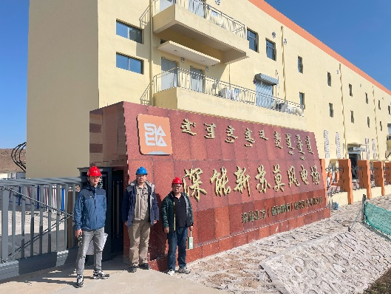
现场采样  照片 | ——
现场检测  照片 | 